***«Юный Эрудит» (дошкольники) 7 лет***

1. Впиши в кружки и клетки нужные знаки и числа («», «», «=»).

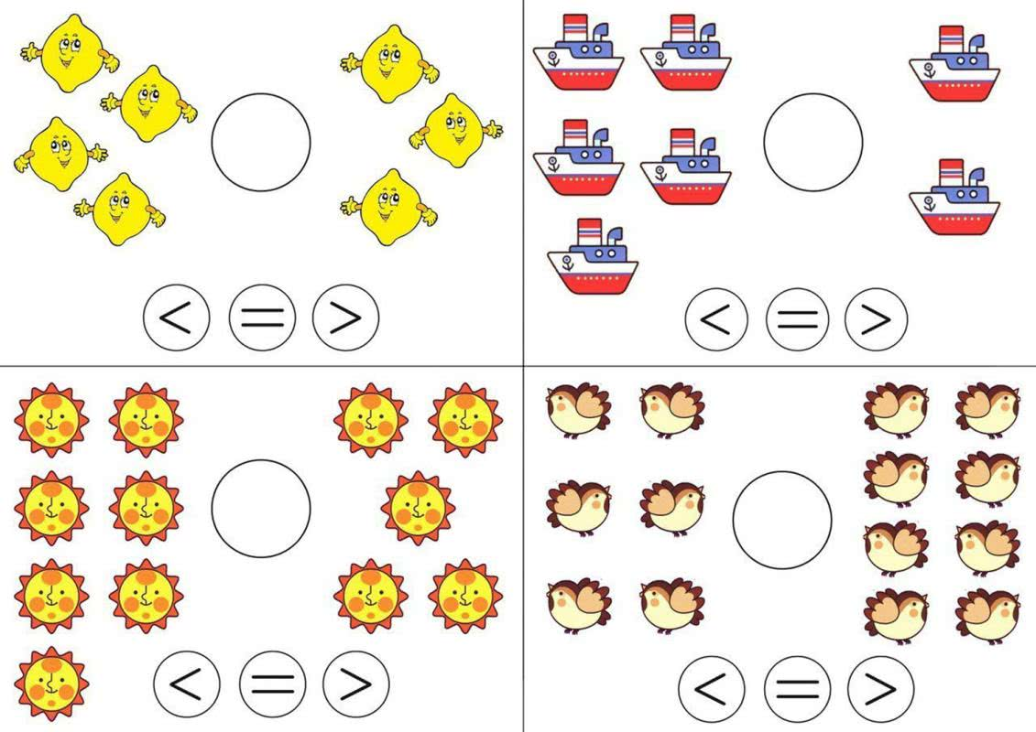 

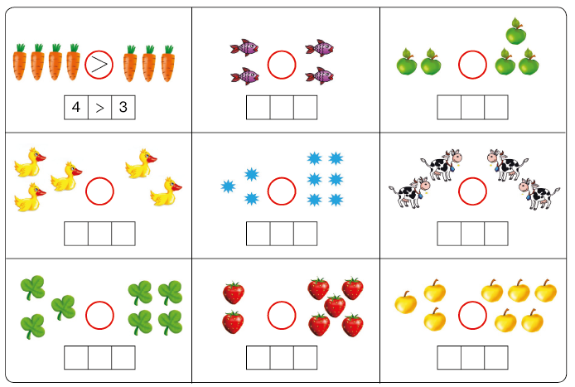 

 

 

1. Реши и расшифруй слово.

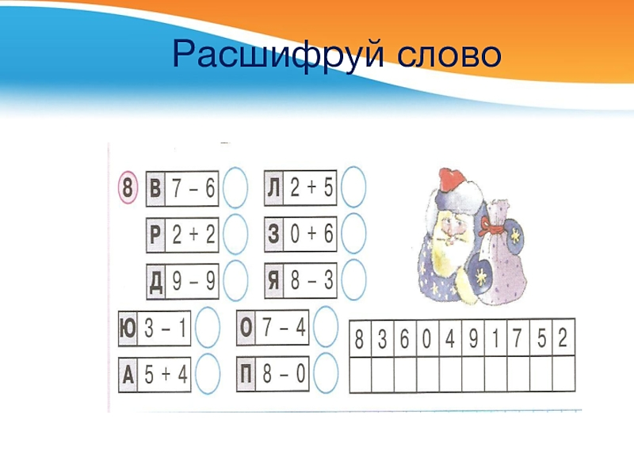 



1. Закрась кружок с цифрой, которая соответствует времени на часах, тем же цветом, в какой окрашены часы.

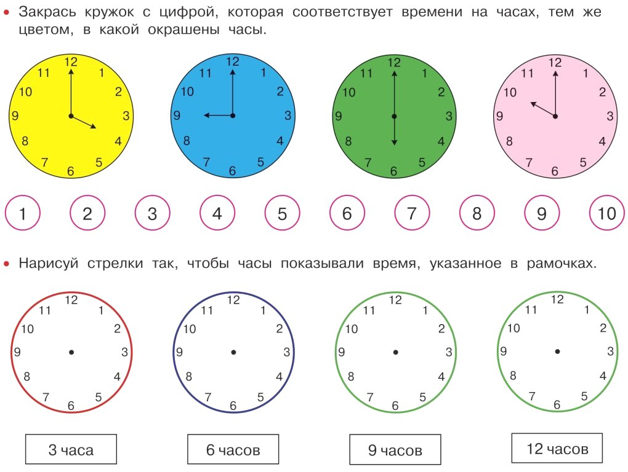

1. Сколько получится?

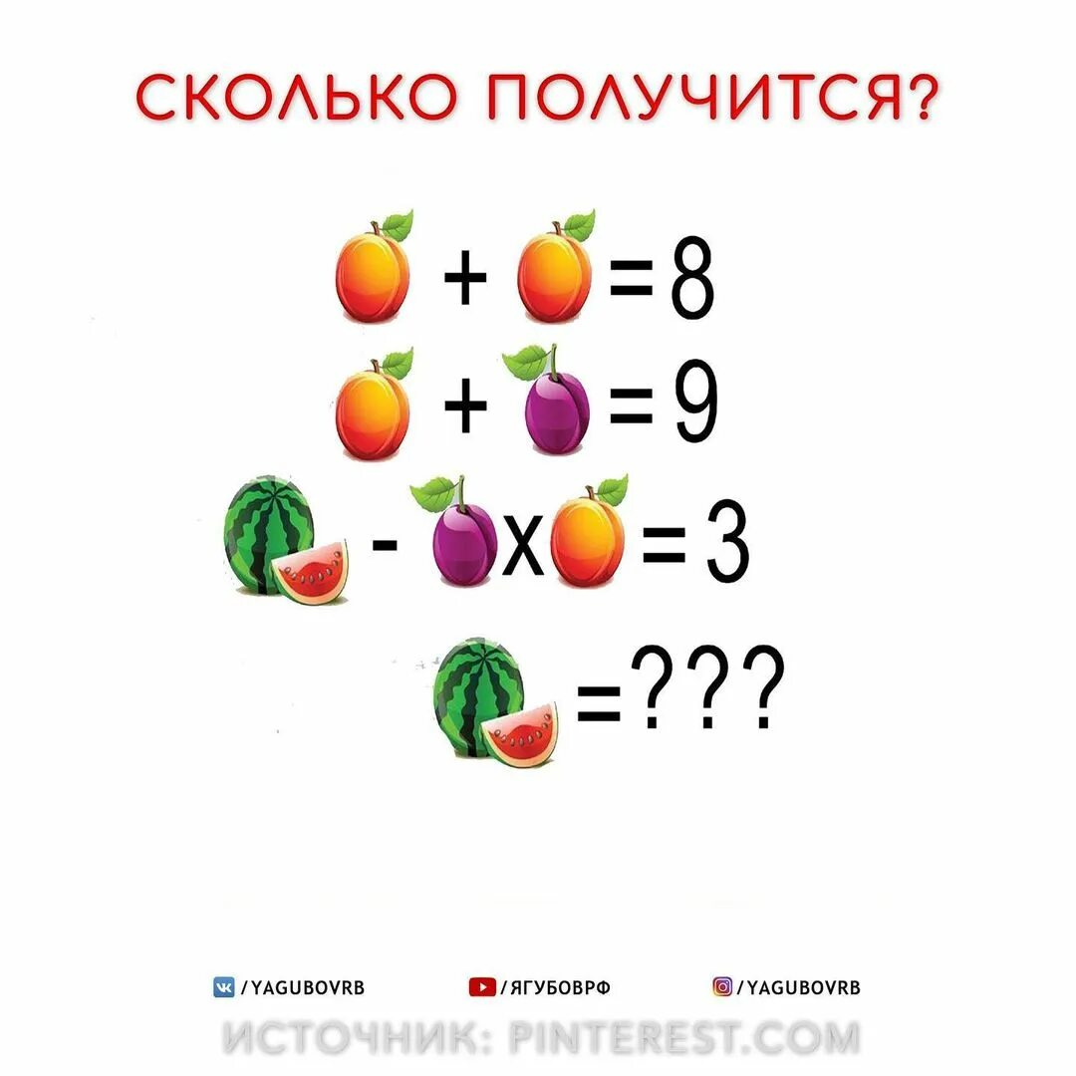

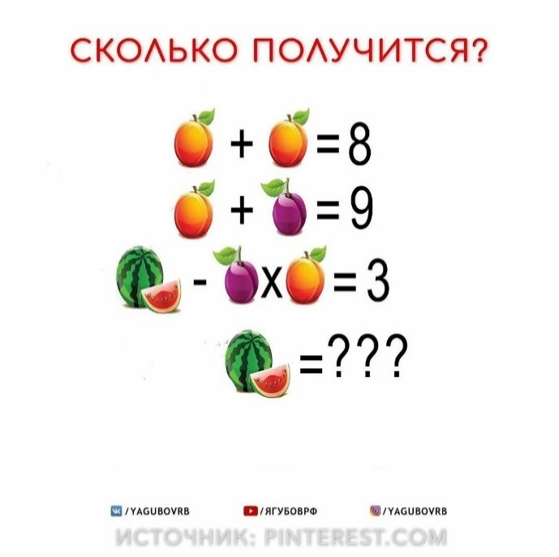 ***Ответ :****_*__________________

1. Раскрась одинаковые фигурки одним цветом.

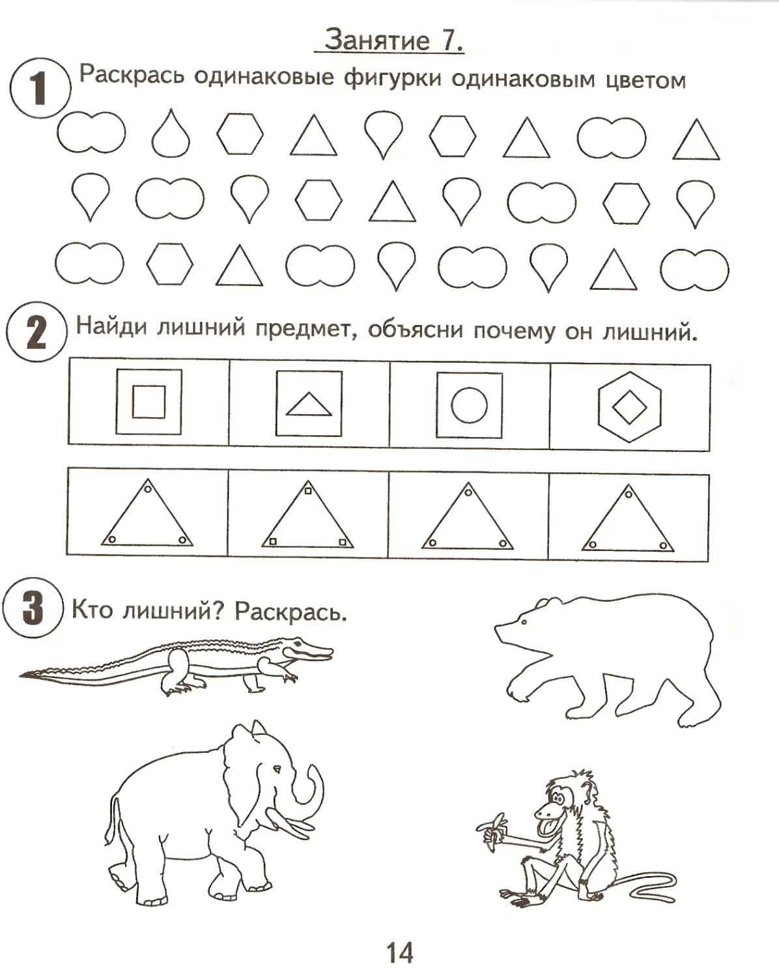

1. Сравни фигуры по стрелке. Выбери подходящую картинку.

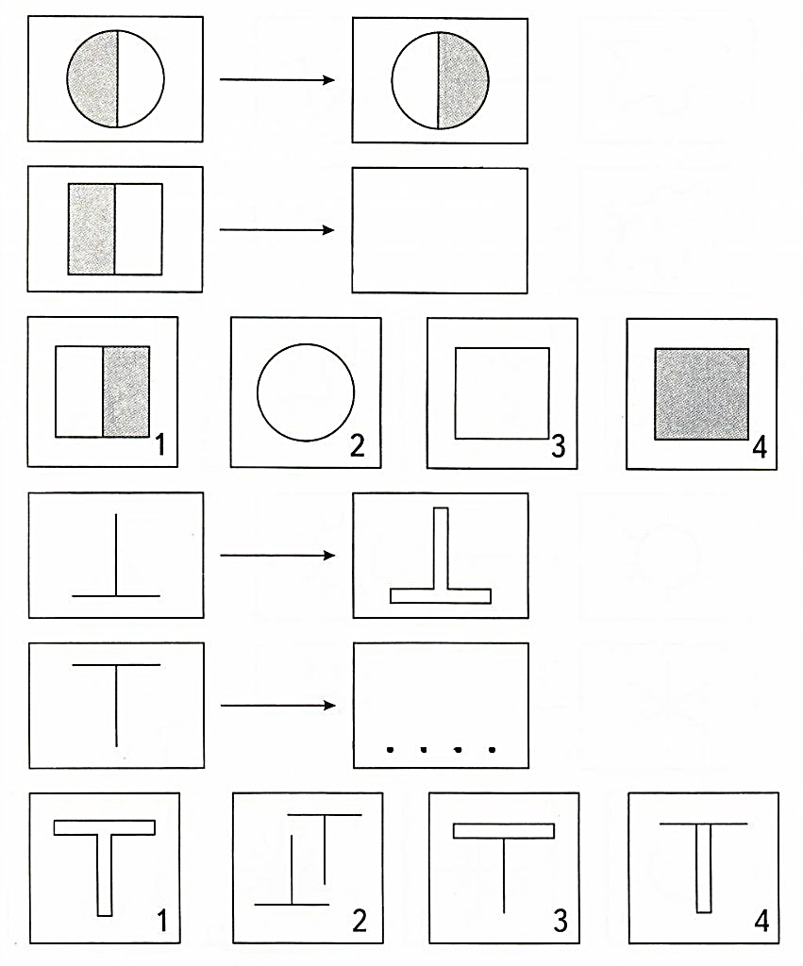 

1. Найди закономерность и нарисуй недостающую картинку.

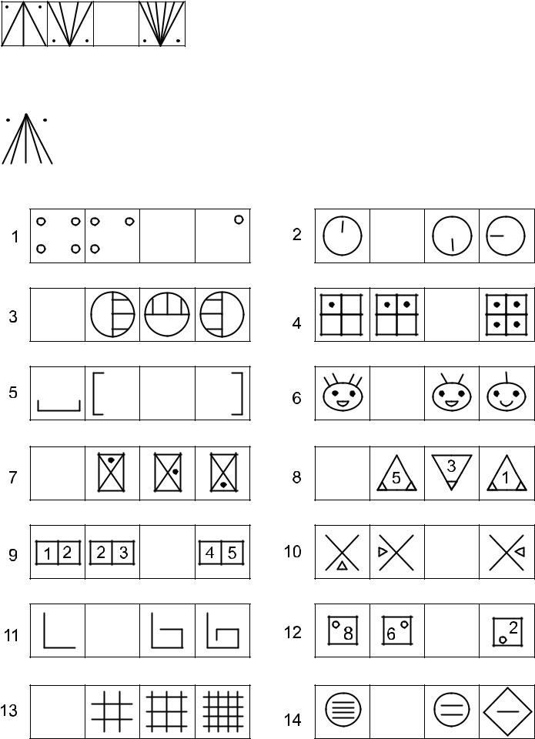 

1. Напиши в кружочках первые буквы названий картинок. Соедини буквы в слова. Какие герои сказок здесь зашифрованы?

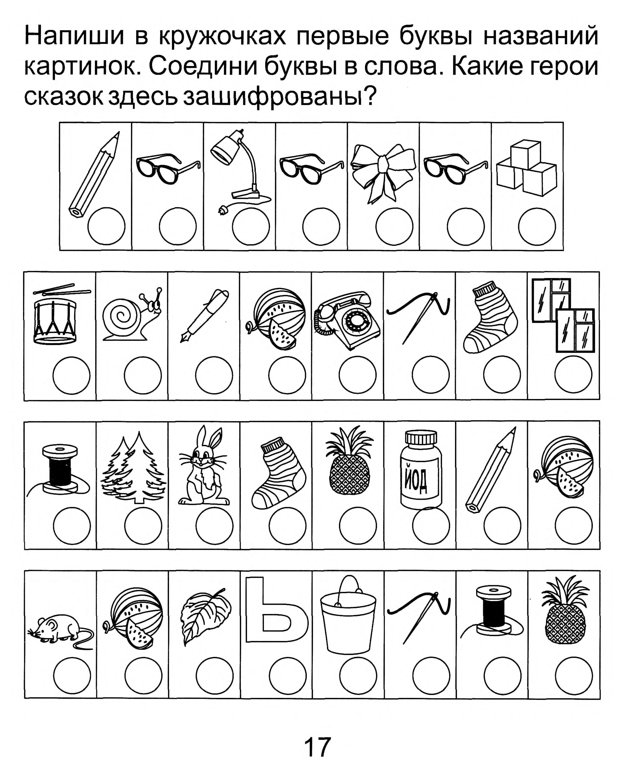



1. Повтори рисунок по точкам.

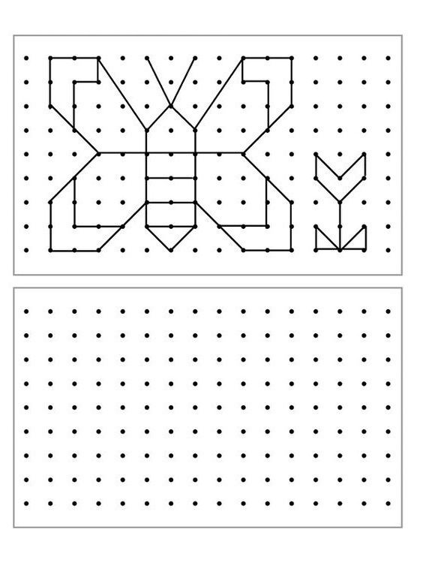 

1. Найди из чего построены предметы. Соедини линией предмет и его детали.

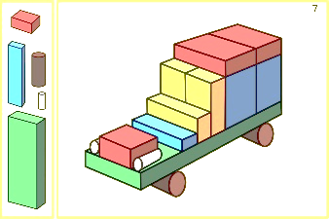 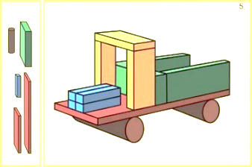 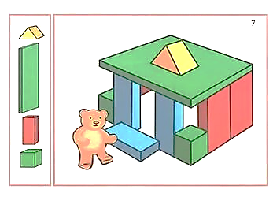 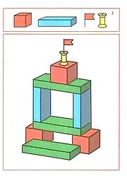 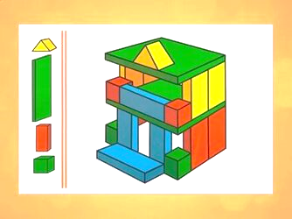

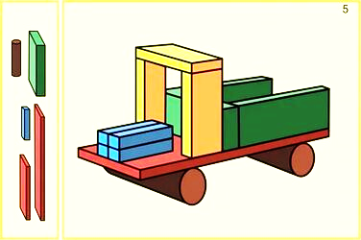 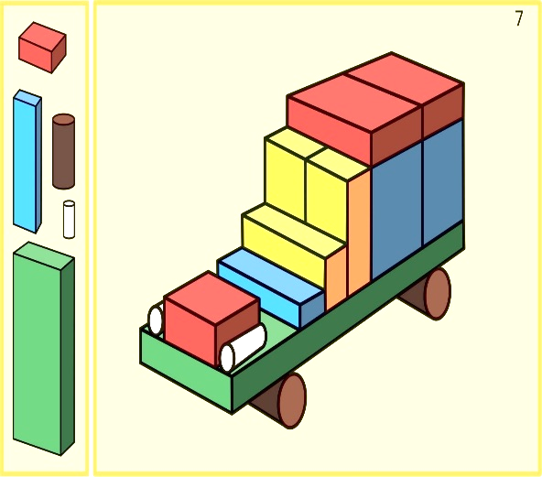  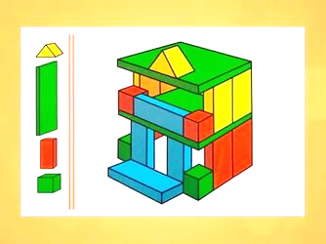 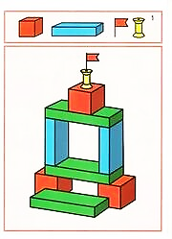

1. Реши кроссворд.

